Escuela Superior Politécnica del Litoral
Tecnología en Petróleos
Examen de Sistemas de Producción 2.
Profesor: Ing. Héctor Román Franco
Nombre: _____________________________________________________________________

- Dada la curva IPR Vogel de la figura adjunta y conociendo los siguientes datos: IP= 1.24, Qb= 1840 bpd, Qt= 1500 bpd, determinar los siguientes valores: 25 PUNTOS
Pws, Pwf , Pb, Qt, IP, Q (IP=2j Pwf=1200 lpc), Qb, Q (Pwf= 1000 lpc), Qmax (vogel),

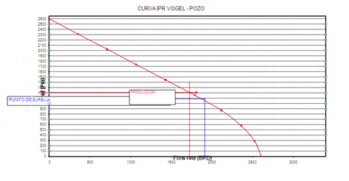
- El principio básico del Levantamiento Artificial por Gas consiste en: 5 PUNTOS
- Incrementar la presión del gas por reducción de su volumen.
- Disolver el gas que se inyecta en el fluido existente.
- Reducción de la densidad del petróleo que se encuentra en el tubing.
- Aumenta la relación gas petróleo.
- Cambia la viscosidad y aumenta la temperatura del fluido.
- Completar: 5 PUNTOS
- Cuando el gas se inyecta por el tubing el flujo es ____________.
- Cuando el IP> 1.5 bpd/lpc y Pwf es alto, se usa flujo _______________________.
- __________depende de la producción del pozo y de las restricciones de superficie.
- ______ y ______ dependen del volumen y presión del gas inyectado.
- ¿Cuáles de los parámetros abajo anotados, son independientes de la Ley de Darcy? 5 PUNTOS
- Presión del yacimiento.
- Permeabilidad.
- Porosidad.
- Compresibilidad de los fluidos.
- Compresibilidad de la roca.
- ¿Cuándo la Ley de Darcy es válida? 5 PUNTOS
_______________________________________________________________________
_______________________________________________________________________

- Contestar verdadero o falso: 5 PUNTOS
- El gas lift utiliza la energía que se introduce a la tubería de producción mediante válvulas, permitiendo levantar los fluidos de producción a superficie ( ).
- Aumentando la presión en el fondo del pozo, aumentamos el volumen de gas que se inyecta y el punto de inyección ( ).
- En el flujo continuo es posible mantener solo constante la inyección de gas, mas no la presión de fondo del pozo ( ).

